
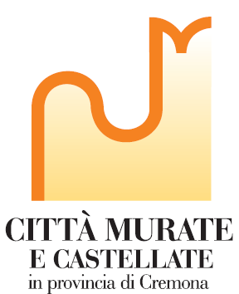
COMUNE DI TORNATA

Provincia di Cremona

BORSE DI STUDIO
PER L'ANNO SCOLASTICO 2013-2014
Il comune di Tornata assegna per l'anno scolastico 2013/2014 le seguenti borse di studio per studenti meritevoli.
Le borse di studio sono riservate agli studenti residenti nel comune di Tornata.
- N. 2 BORSE DI STUDIO DA € 200,00 ciascuna, per ogni anno di corso di Scuola Secondaria di secondo grado.
- per studenti che nell'anno scolastico 2013/2014 sono stati iscritti per la prima volta alla classe frequentata e hanno conseguito la promozione con una votazione media non inferiore a 8/10 (escludendo il voto di condotta e di religione) o un voto di maturità di 80/100.
- Per gli iscritti a scuole professionali che prevedono un esame alla fine della terza, sarà presa in considerazione la votazione media dell'ammissione all'esame.
Gli studenti in possesso dei requisiti indicati possono presentare la domanda, su un modulo apposito, presso gli Uffici del Comune di Tornata entro il giorno 08 novembre 2014.
Alla domanda vanno allegati:
· copia della pagella dell'anno scolastico 2013/2014 o certificazione dell’esito finale degli esami;
La Giunta comunale stabilirà una graduatoria in base alle domande presentate tenendo conto della media dei voti riportati o del voto finale di maturità, a parità di voti si procederà alla suddivisione della borsa tra gli aventi diritto.
La Giunta Comunale procederà all’assegnazione della borsa di studio in base al verbale della commissione di biblioteca.
L'elenco degli studenti che avranno ottenuto la borsa di studio sarà pubblicato all'albo del comune.
Per informazioni potete rivolgervi agli Uffici del Comune, tel. 0375-97051 e scaricare la domanda da compilare sul sito comunale www.comune.tornata.cr.it .
Il Sindaco
Penci Mario

